แบบรายงานผลการดำเนินแผนงาน/โครงการ/กิจกรรม ของโรงพยาบาลส่งเสริมสุขภาพตำบลบ้านทุ่งนารีที่ได้รับงบประมาณสนับสนุนจากกองทุนหลักประกันสุขภาพ อบต.ทุ่งนารี
ประจำปีงบประมาณ 2562

จำนวน 1 โครงการ ดังนี้

- โครงการเยาวชนต้นกล้าตาสับปะรด สู่การใช้ยาอย่างปลอดภัยในชุมชนบ้านทุ่งนารี ประจำปีงบประมาณ 2562

แบบรายงานผลการดำเนินแผนงาน/โครงการ/กิจกรรม
ของโรงพยาบาลส่งเสริมสุขภาพตำบลบ้านทุ่งนารี

โครงการเยาวชนต้นกล้าตาสับปะรดสู่การใช้ยาอย่างปลอดภัยในชุมชนบ้านทุ่งนารี ประจำปีงบประมาณ 2562

เสนอ

ที่ได้รับงบประมาณสนับสนุนจากกองทุนหลักประกันสุขภาพ อบต.ทุ่งนารี
ประจำปีงบประมาณ 2562

ส่วนที่ 3 : แบบรายงานผลการดำเนินแผนงาน/โครงการ/กิจกรรม ที่ได้รับงบประมาณสนับสนุนจากกองทุนหลักประกันสุขภาพ (สำหรับผู้เสนอแผนงาน/โครงการ/กิจกรรม ลงรายละเอียดเมื่อเสร็จสิ้นการดำเนินงาน)
ชื่อแผนงาน/โครงการ/กิจกรรม
โครงการเยาวชนต้นกล้าตาสับปะรด สู่การใช้ยาอย่างปลอดภัยในชุมชนบ้านทุ่งนารี ประจำปีงบประมาณ 2562
1. ผลการดำเนินงาน
โรงพยาบาลส่งเสริมสุขภาพตำบลบ้านทุ่งนารี ร่วมกับเครือข่าย อสม. ในเขตรับผิดชอบจัดทำโครงการเยาวชนต้นกล้าตาสับปะรด สู่การใช้ยาอย่างปลอดภัยในชุมชนบ้านทุ่งนารี ประจำปีงบประมาณ 2562 ระหว่างวันที่ 1 สิงหาคม ถึง 15 ธันวาคม 2562 มีผลการดำเนินงานดังนี้

- ประชุมอบรม ให้ความรู้ เรื่องการใช้ยาในครัวเรือนอย่างสมเหตุผล (RDU)
1.1 กิจกรรมประชุมอบรม เยาวชนแกนนำคุ้มครองผู้บริโภค ให้ความรู้ เรื่องการใช้ยาในครัวเรือน อย่างสมเหตุผล (RDU) เมื่อวันที่ 29 กันยายน 2562 ณ ห้องประชุม รพ.สต.บ้านทุ่งนารี
การประชุมอบรมครั้งนี้มีวัตถุประสงค์เพื่อให้ความรู้การใช้ยาในครัวเรือนอย่างสมเหตุผล (Rational Drug Use : RDU) โดยมีกลุ่มเป้าหมาย คือ แกนนำเยาวชนแกนนำด้านสุขภาพของชุมชนบ้านทุ่งนารี จำนวน 15 คน และ ผู้รับผิดชอบโครงการจากชมรมคุ้มครองผู้บริโภคชุมชนบ้านทุ่งนารี จำนวน 5 คน วิทยากร จำนวน 1 ท่าน คือ นายสัญญา ชัยหาญ ตำแหน่งเภสัชกรชำนาญการ โรงพยาบาลป่าบอน ได้ให้ความรู้เรื่องการใช้ยาอย่างสมเหตุผล (Rational Drug Use : RDU) ในครัวเรือน และมีการวัดก่อนและหลังการทดลอง (One Group Pretest - Posttest Design) เครื่องมือที่ใช้ คือ แบบประเมินความรู้ เรื่อง การใช้ยาอย่างสมเหตุผล(RDU) จำนวน 10 ข้อ วิเคราะห์ข้อมูลด้วยค่าเฉลี่ย ร้อยละ โดยมีผลการศึกษาพบว่า แกนนำเยาวชนต้นกล้าตาสับปรดของชุมชนบ้านทุ่งนารี มีความรู้เรื่องการใช้อย่างสมเหตุผล (Rational Drug Use : RDU) ในครัวเรือน เพิ่มขึ้น โดย คะแนนเฉลี่ยความรู้ เรื่องการใช้ยาอย่างสมเหตุผล(RDU) หลังการประชุมอบรม เพิ่มขึ้น จากค่าเฉลี่ย ก่อนการอบรม 6.17 คะแนน เป็น 9.17 คะแนน

  - กิจกรรมประชุมอบรม เยาวชนแกนนำคุ้มครองผู้บริโภค ให้ความรู้ เรื่อง ผลิตภัณฑ์สุขภาพในครัวเรือน เมื่อวันที่ 13 ตุลาคม 2562 ณ ห้องประชุม รพ.สต.บ้านทุ่งนารี
การประชุมอบรมครั้งนี้มีวัตถุประสงค์เพื่อให้ความรู้เรื่องผลิตภัณฑ์สุขภาพในครัวเรือน โดยมีกลุ่มเป้าหมาย คือ แกนนำเยาวชนแกนนำด้านสุขภาพของชุมชนบ้านทุ่งนารี จำนวน 15 คน และ ผู้รับผิดชอบโครงการจากชมรมคุ้มครองผู้บริโภคชุมชนบ้านทุ่งนารี จำนวน 5 คน วิทยากรจำนวน 2 ท่าน คือ นายสัญญา ชัยหาญ ตำแหน่งเภสัชกรชำนาญการ โรงพยาบาลป่าบอน และ นางฐิติมา ทองสังข์ ตำแหน่ง เภสัชกรชำนาญการ กลุ่มงานคุ้มครองผู้บริโภค สำนักงานสาธารณสุขจังหวัดพัทลุง ได้ให้ความรู้เรื่องผลิตภัณฑ์สุขภาพที่ถูกต้องตามกฎหมาย, ฉลากผลิตภัณฑ์สุขภาพในครัวเรือน และมีการวัดก่อนและหลังการทดลอง (One Group Pretest - Posttest Design) เครื่องมือที่ใช้ คือ แบบประเมินความรู้ เรื่อง ฉลากผลิตภัณฑ์สุขภาพในครัวเรือน จำนวน 10 ข้อ วิเคราะห์ข้อมูลด้วยค่าเฉลี่ย ร้อยละ โดยมีผลการศึกษาพบว่า แกนนำเยาวชนต้นกล้าตาสับปรดของชุมชนบ้านทุ่งนารี มีความรู้เรื่อง ฉลากผลิตภัณฑ์สุขภาพในครัวเรือน เพิ่มขึ้น โดย คะแนนเฉลี่ยหลังการประชุมอบรม เพิ่มขึ้น จากค่าเฉลี่ย ก่อนการประชุมอบรม 6.33 คะแนน เป็น 9.06 คะแนน

  - ประชุมอบรมเยาวชนแกนนำคุ้มครองผู้บริโภค เพื่อค้นหาปัญหาการใช้ยาอย่างไม่สมเหตุผลในครัวเรือนและยาปฏิชีวนะเหลือใช้ ตลอดจนการสำรวจผลิตภัณฑ์สุขภาพในครัวเรือน
เมื่อวันที่ 23 ตุลาคม 2562 ณ ห้องประชุม รพ.สต.บ้านทุ่งนารี
การประชุมอบรมครั้งนี้มีวัตถุประสงค์เพื่อให้แกนนำเยาวชนแกนนำด้านสุขภาพของชุมชนบ้านทุ่งนารี รู้จักชุมชนของตนเองผ่านการเขียนแผนที่เดินดิน โดยกำหนดให้วาด บ้านของตัวเอง, วัดทุ่งนารี และโรงเรียนบ้านทุ่งนารี ตามหลัก บวร(บ้าน วัด โรงเรียน) สังคมแห่งการเกื้อกูล สร้างชีวิตจิตใจให้เข้มแข็งมีพลังสร้างสรรค์ด้วยความรู้สติปัญญาและความจริง โดยเน้นเยาวชนในชุมชนเป็นตัวเชื่อมโยง ในแผนที่เดินดินมีการระบายสีเพื่อความสวยงามและความคิดสร้างสรรค์ของเยาวชน หลังจากนั้นให้สำรวจบ้านของผู้สูงอายุที่อยู่ใกล้เคียง และเป็นเป้าหมายในการเยี่ยมบ้านเพื่อสำรวจการใช้ยาของผู้สูงอายุที่ป่วยเป็นโรคติดต่อไม่เรื้อรัง โดยมี ผู้รับผิดชอบโครงการจากชมรมคุ้มครองผู้บริโภคชุมชนบ้านทุ่งนารี จำนวน 5 คน วิทยากรจำนวน 2 ท่าน คือ นายสัญญา ชัยหาญ ตำแหน่ง เภสัชกรชำนาญการ โรงพยาบาลป่าบอน และ นางฐิติมา ทองสังข์ ตำแหน่ง เภสัชกรชำนาญการ กลุ่มงานคุ้มครองผู้บริโภค สำนักงานสาธารณสุขจังหวัดพัทลุง

- การสำรวจพฤติกรรมการใช้ยาในครัวเรือน
โดยใช้แบบประเมินพฤติกรรมการใช้ยาที่มีส่วนทำให้เกิดเชื้อดื้อยา 10 พฤติกรรม ในกลุ่ม
ผู้สูงอายุที่ป่วยด้วยโรคเรื้อรังและมารับบริการใน รพ.สต.บ้านทุ่งนารี จำนวน 60 คนพบว่า
ร้อยละ 63.33 หยุดรับประทานยาปฏิชีวนะ เมื่อมีอาการดีขึ้น
ร้อยละ 33.33 ซื้อยาปฏิชีวนะ กินตามคนอื่น
ร้อยละ 33.33 ซื้อยา ยาปฏิชีวนะ กินเองตามที่เคยได้รับจากบุคลากรทางการแพทย์ครั้งก่อนๆ
ร้อยละ 30.00 ซื้อยาแก้อักเสบกินเองตามความเข้าใจเมื่อมีอาการปวดอักเสบ
ร้อยละ 13.33 อมยาอมที่ผสม ยาปฏิชีวนะ ฆ่าเชื้อโรค
ร้อยละ 10.00 แกะแคปซูล ยาปฏิชีวนะ ไปโรยแผล
ร้อยละ 10.00 ใช้ยาปฏิชีวนะ โดยไม่ทราบชื่อสามัญทางยา
ร้อยละ 6.67 เปลี่ยนไปซื้อ ยาปฏิชีวนะที่แรงกว่ากินเอง
ร้อยละ 6.67 เพิกเฉยต่อการให้คำแนะนำ การใช้ยาปฏิชีวนะ อย่างถูกต้องเหมาะสม
ร้อยละ 3.33 ใช้ ยาปฏิชีวนะ ผสมในอาหารสัตว์
(แบบประเมินพฤติกรรมรายละเอียดตามภาคผนวก)
ทั้งนี้เยาวชนต้นกล้าตาสับปะรด ได้มอบไก่ไข่ เพื่อตอบแทนการให้ความร่วมมือในการสำรวจข้อมูลของครัวเรือน กับทุกครัวเรือนๆ ละ 3 ฟอง รวมทั้งหมด จำนวน 180 ฟอง (คิดเป็นไข่ไก่จำนวน 6 แผง)

- ประชาสัมพันธ์ รณรงค์ให้ความรู้ในชุมชน
ประชาสัมพันธ์ รณรงค์ในชุมชน ให้ความรู้เรื่องการใช้ยาอย่างสมเหตุผล (RDU) ผ่านสื่อที่พัฒนามาจากหนังตะลุง คณะโขนตะลุง ซึ่งมีการให้ความรู้ (ฤาษีเปรียบเสมือนตัวแทนของผู้มีความรู้ให้ความรู้ผ่านบทสนทนากับตัวหนูนุ้ยที่เปรียบเสมือนชาวบ้าน)

2. ผลสัมฤทธิ์ตามวัตถุประสงค์/ตัวชี้วัด
บรรลุตามวัตถุประสงค์ของโครงการ
ไม่บรรลุตามวัตถุประสงค์ของโครงการ เพราะ ..........................................................................
3. การเบิกจ่ายงบประมาณ
งบประมาณที่ได้รับการอนุมัติ 14,000 บาท (หนึ่งหมื่นสี่พันบาทถ้วน)
งบประมาณเบิกจ่ายจริง 14,000 บาท (หนึ่งหมื่นสี่พันบาทถ้วน) คิดเป็นร้อยละ 100
งบประมาณเหลือส่งคืนกองทุนฯ...............0.................... บาท คิดเป็นร้อยละ ............0..............
4. ปัญหา/อุปสรรคในการดำเนินงาน
ไม่มี
มี
ปัญหา/อุปสรรค (ระบุ) เยาวชนในพื้นที่เรียนในสถานศึกษาที่แตกต่างกัน อาจจะมีวันหยุดไม่ตรงกัน การจัดการประชุมหรือการจัดกิจกรรมในกลุ่มนี้ จึงทำได้ค่อนข้างยาก ...
แนวทางการแก้ไข (ระบุ) ประชุมกลุ่มย่อย สร้างกล่มไลน์(Line) เพื่อพูดคุยและกำหนดวัน ในการประชุม/จัดกิจกรรม ล่วงหน้า....

ลงชื่อ ..................................................................... ผู้รายงาน
(นางศิชารัชต์ แสงจง)
ตำแหน่ง พยาบาลวิชาชีพชำนาญการ
วันที่ 16 เดือน ธันวาคม พ.ศ. 2562

ภาพประกอบโครงการ

โครงการเยาวชนต้นกล้าตาสับปะรดสู่การใช้ยาอย่างปลอดภัยในชุมชนบ้านทุ่งนารี ประจำปีงบประมาณ 2562
  - กิจกรรมประชุมอบรม เยาวชนแกนนำคุ้มครองผู้บริโภค ให้ความรู้ เรื่องการใช้ยาในครัวเรือน อย่างสมเหตุผล (RDU) เมื่อวันที่ 29 กันยายน 2562 ณ ห้องประชุม รพ.สต.บ้านทุ่งนารี
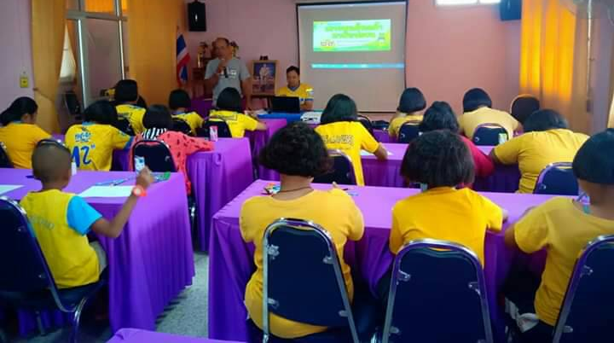

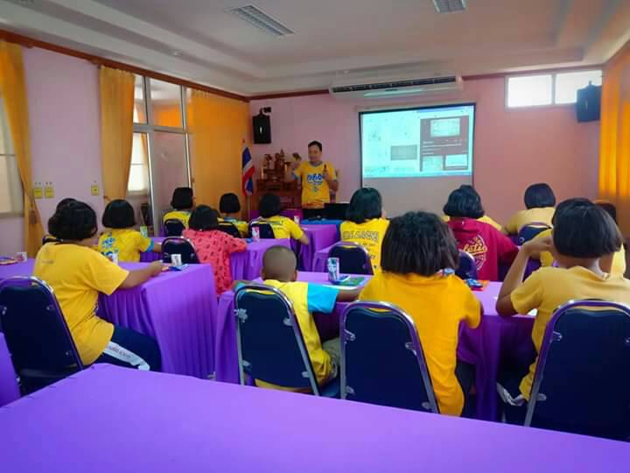

ภาพประกอบโครงการ

โครงการเยาวชนต้นกล้าตาสับปะรดสู่การใช้ยาอย่างปลอดภัยในชุมชนบ้านทุ่งนารี ประจำปีงบประมาณ 2562
1.1 กิจกรรมประชุมอบรม เยาวชนแกนนำคุ้มครองผู้บริโภค ให้ความรู้ เรื่องการใช้ยาในครัวเรือน อย่างสมเหตุผล (RDU) เมื่อวันที่ 29 กันยายน 2562 ณ ห้องประชุม รพ.สต.บ้านทุ่งนารี
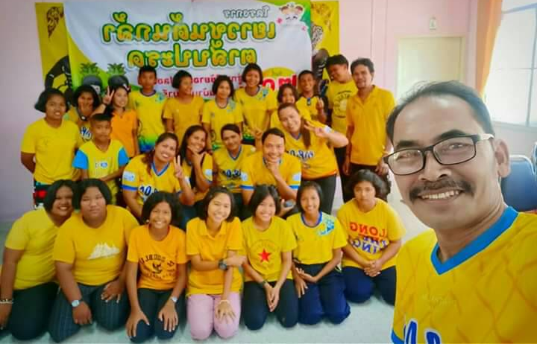

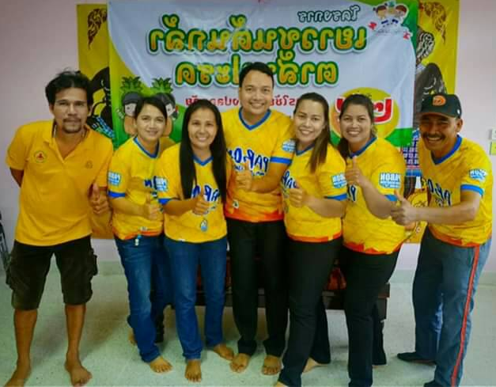

ภาพประกอบโครงการ

โครงการเยาวชนต้นกล้าตาสับปะรดสู่การใช้ยาอย่างปลอดภัยในชุมชนบ้านทุ่งนารี ประจำปีงบประมาณ 2562
  - กิจกรรมประชุมอบรม เยาวชนแกนนำคุ้มครองผู้บริโภค ให้ความรู้ เรื่อง ผลิตภัณฑ์สุขภาพในครัวเรือน เมื่อวันที่ 13 ตุลาคม 2562 ณ ห้องประชุม รพ.สต.บ้านทุ่งนารี

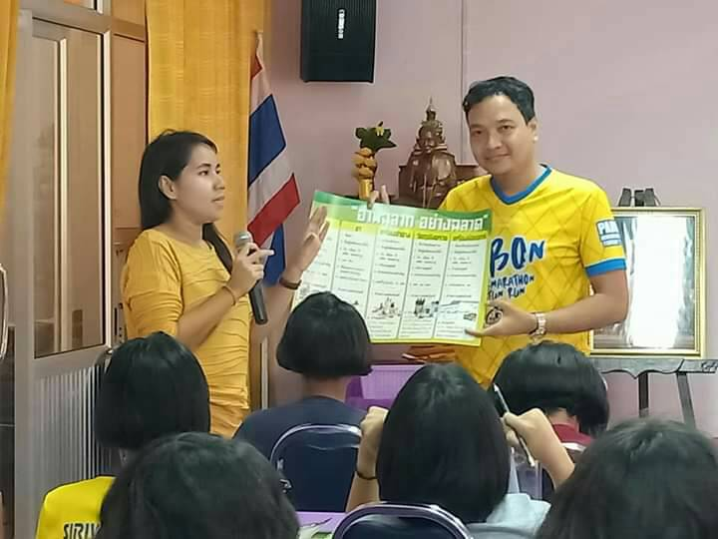

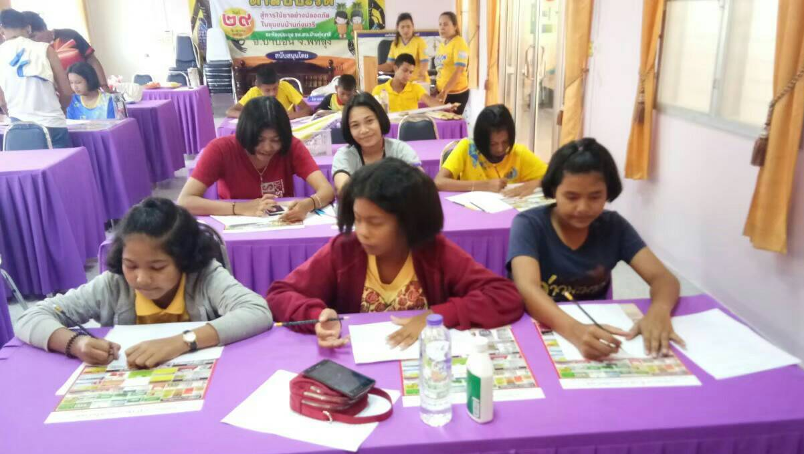

ภาพประกอบโครงการ

โครงการเยาวชนต้นกล้าตาสับปะรดสู่การใช้ยาอย่างปลอดภัยในชุมชนบ้านทุ่งนารี ประจำปีงบประมาณ 2562
  - กิจกรรมประชุมอบรม เยาวชนแกนนำคุ้มครองผู้บริโภค ให้ความรู้ เรื่อง ผลิตภัณฑ์สุขภาพในครัวเรือน เมื่อวันที่ 13 ตุลาคม 2562 ณ ห้องประชุม รพ.สต.บ้านทุ่งนารี

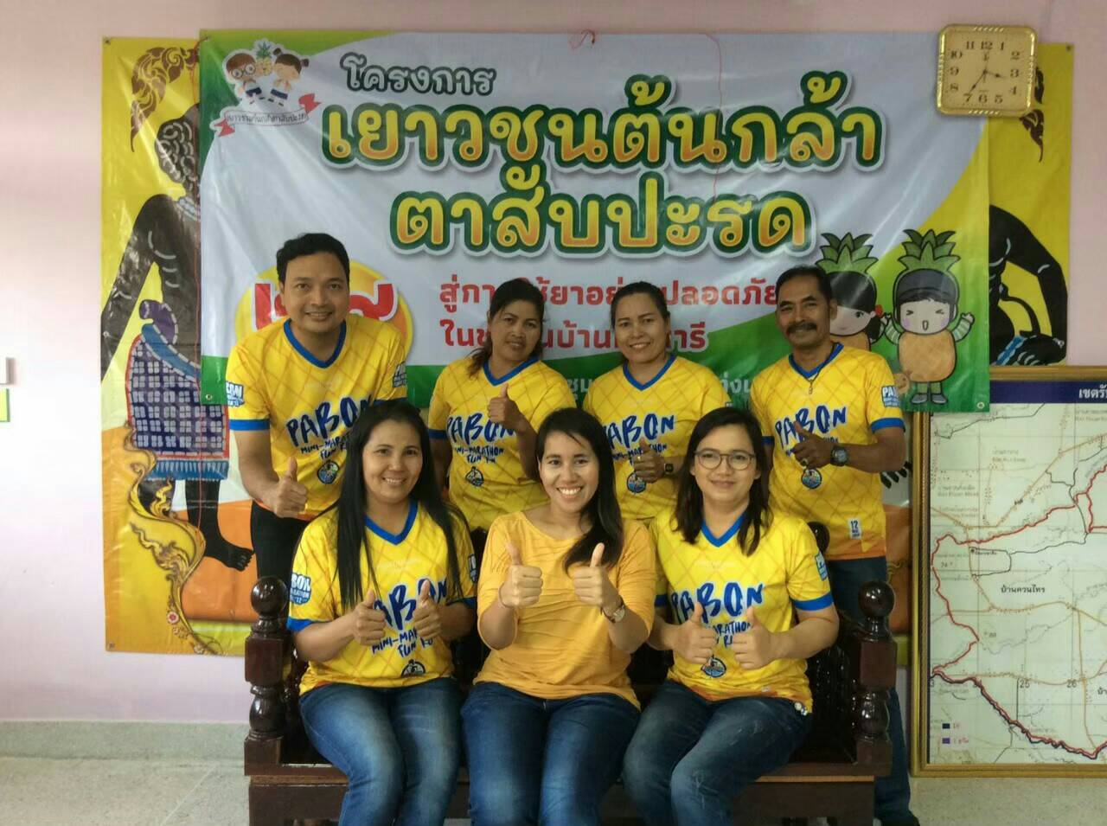

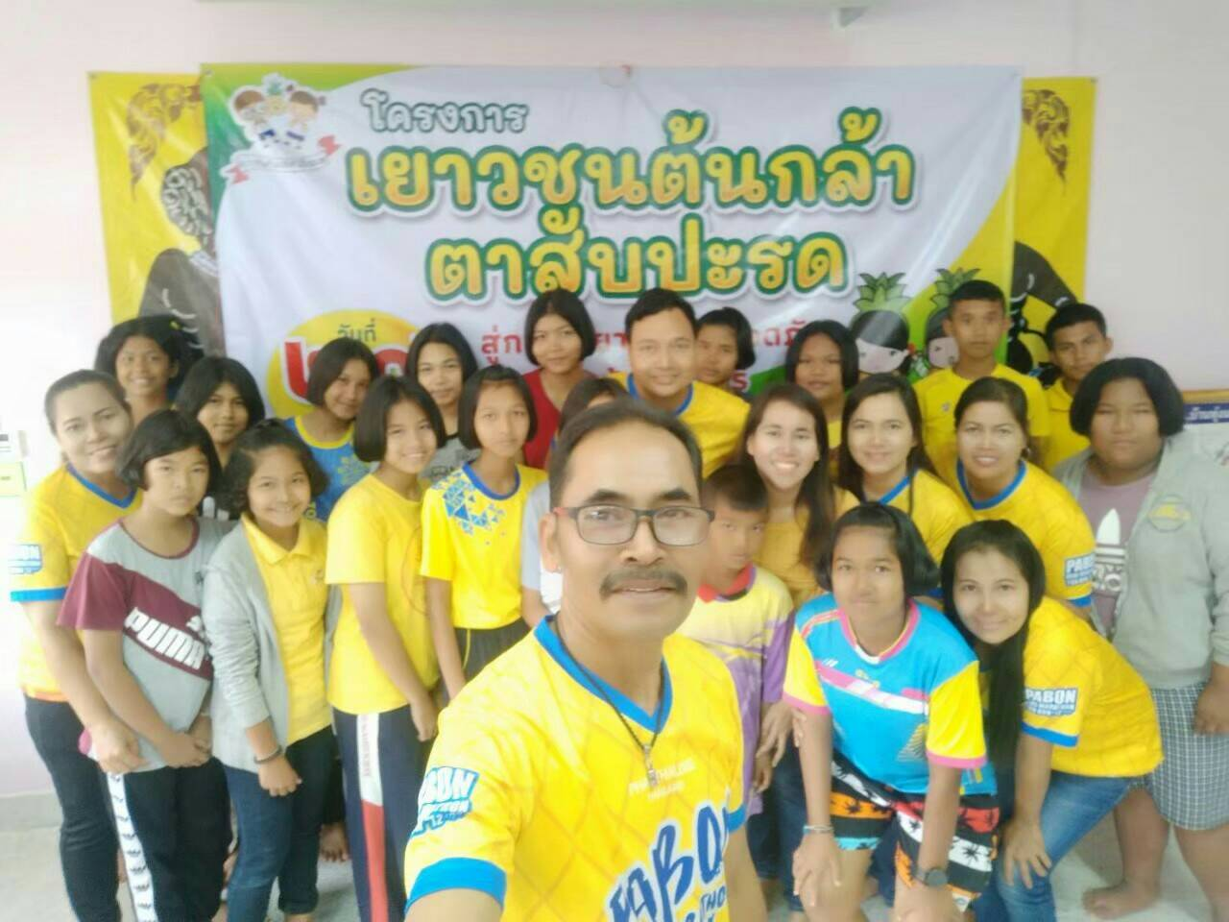

ภาพประกอบโครงการ

โครงการเยาวชนต้นกล้าตาสับปะรดสู่การใช้ยาอย่างปลอดภัยในชุมชนบ้านทุ่งนารี ประจำปีงบประมาณ 2562
  - ประชุมอบรมเยาวชนแกนนำคุ้มครองผู้บริโภค เพื่อค้นหาปัญหาการใช้ยาอย่างไม่สมเหตุผลในครัวเรือนและยาปฏิชีวนะเหลือใช้ ตลอดจนการสำรวจผลิตภัณฑ์สุขภาพในครัวเรือน
เมื่อวันที่ 23 ตุลาคม 2562 ณ ห้องประชุม รพ.สต.บ้านทุ่งนารี

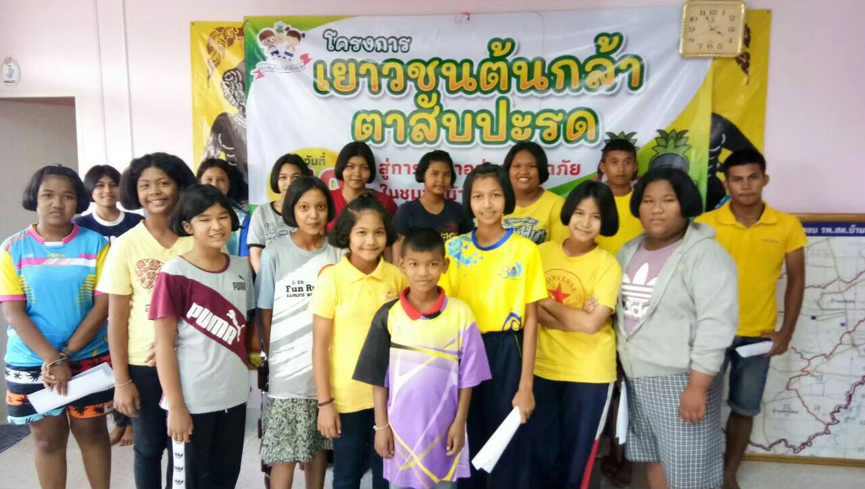

ภาพประกอบโครงการ

โครงการเยาวชนต้นกล้าตาสับปะรดสู่การใช้ยาอย่างปลอดภัยในชุมชนบ้านทุ่งนารี ประจำปีงบประมาณ 2562
  - ประชุมอบรมเยาวชนแกนนำคุ้มครองผู้บริโภค เพื่อค้นหาปัญหาการใช้ยาอย่างไม่สมเหตุผลในครัวเรือนและยาปฏิชีวนะเหลือใช้ ตลอดจนการสำรวจผลิตภัณฑ์สุขภาพในครัวเรือน
เมื่อวันที่ 23 ตุลาคม 2562 ณ ห้องประชุม รพ.สต.บ้านทุ่งนารี

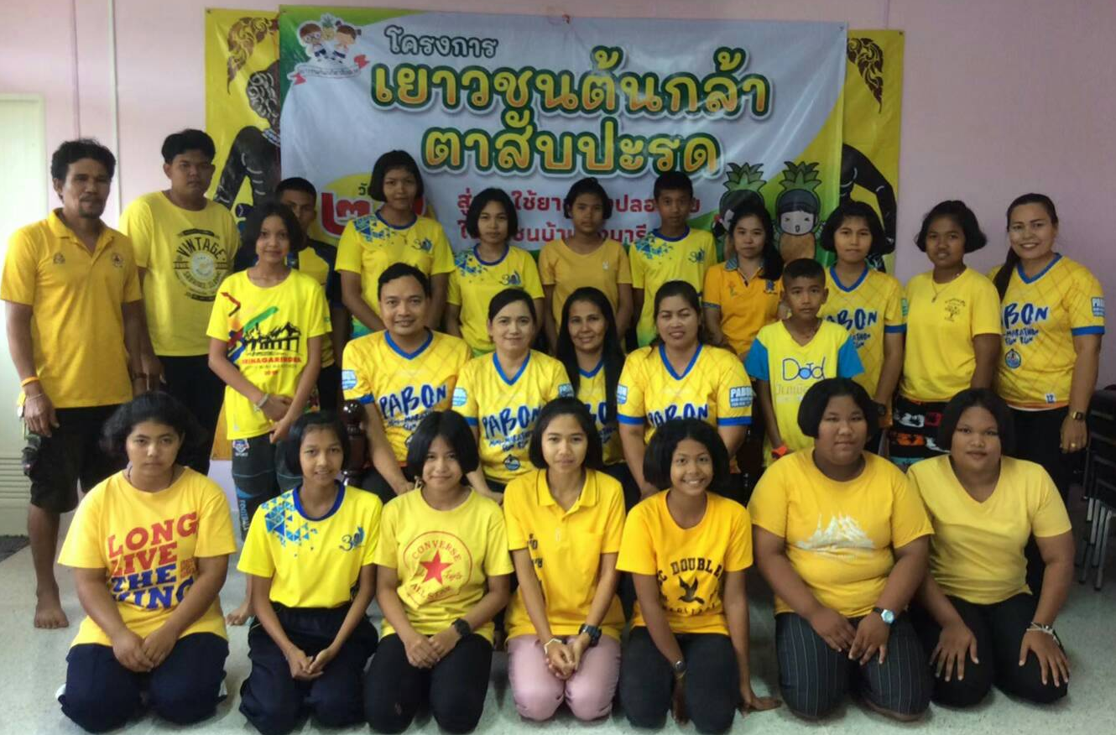

ภาพประกอบโครงการ

โครงการเยาวชนต้นกล้าตาสับปะรดสู่การใช้ยาอย่างปลอดภัยในชุมชนบ้านทุ่งนารี ประจำปีงบประมาณ 2562
- การสำรวจการใช้ยาในครัวเรือน / ผลิตภัณฑ์สุขภาพในครัวเรือน โดยมีการให้ความรู้ผ่านสื่อโปสเตอร์ความรู้คู่ยา และค้นหาปัญหาการใช้ยาที่ไม่เหมาะสม / ยาปฏิชีวนะเหลือใช้, พร้อมมอบไข่ไก่

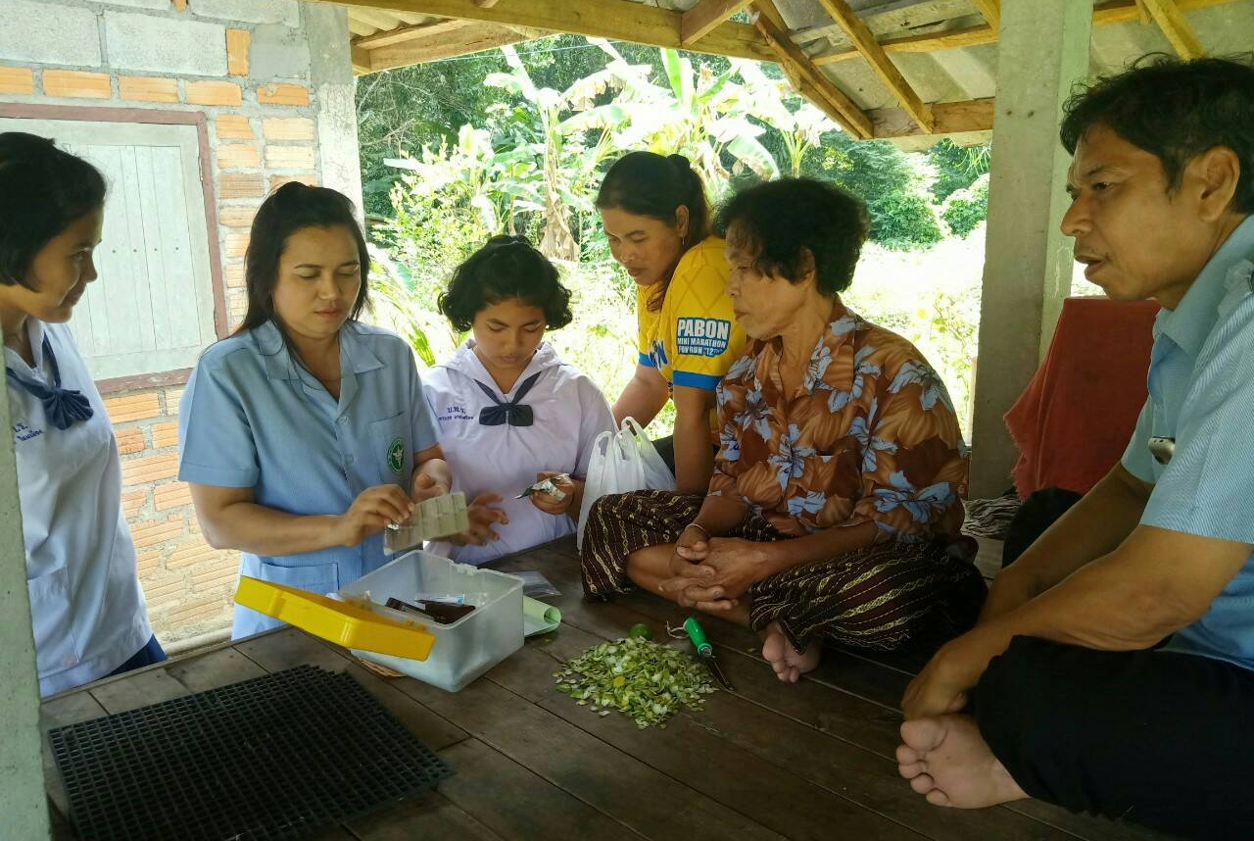

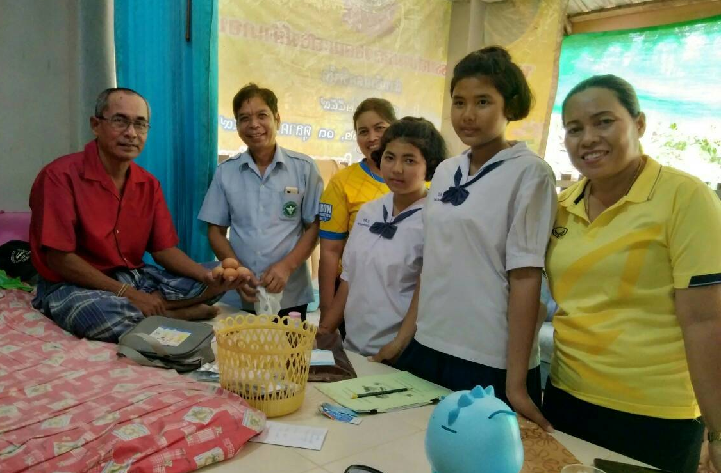

ภาพประกอบโครงการ

โครงการเยาวชนต้นกล้าตาสับปะรดสู่การใช้ยาอย่างปลอดภัยในชุมชนบ้านทุ่งนารี ประจำปีงบประมาณ 2562
- การประชาสัมพันธ์ รณรงค์ให้ความรู้ โดยใช้สื่อโขนตะลุง

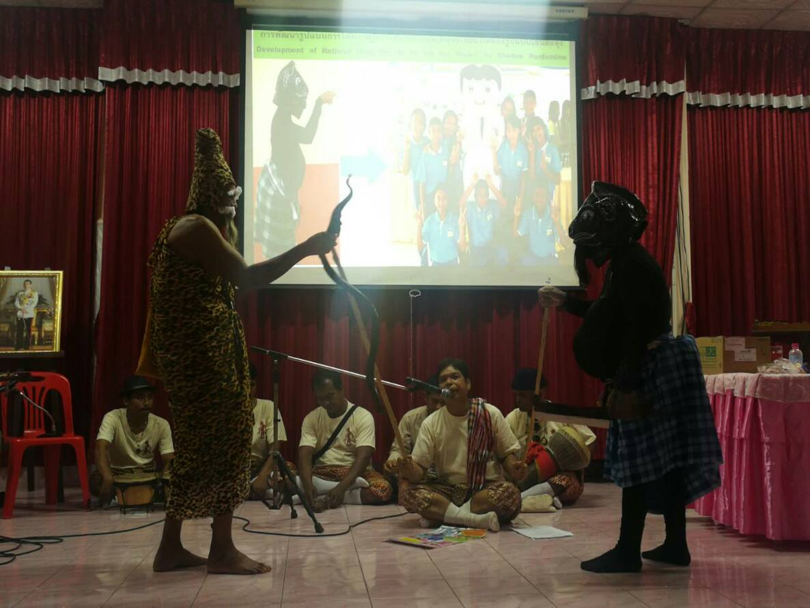

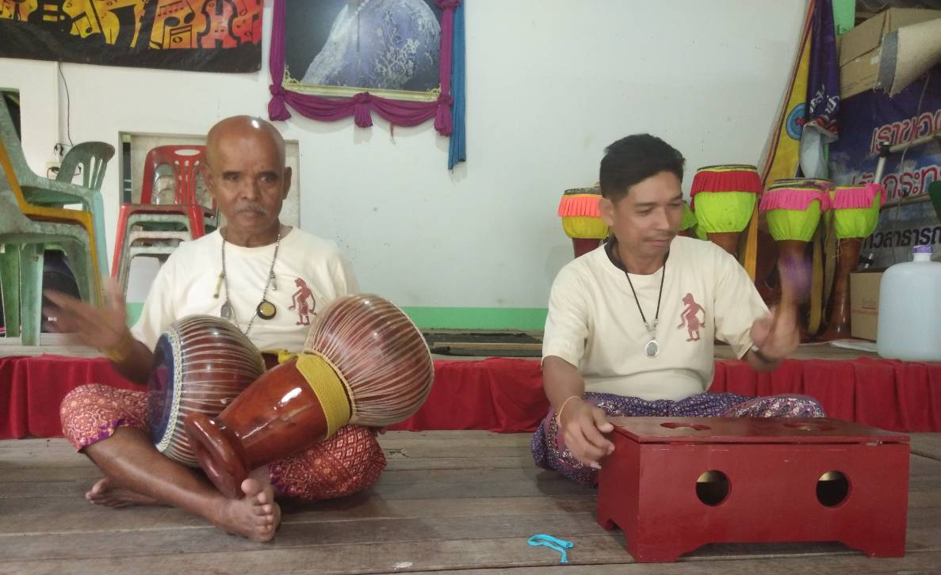

ภาคผนวก

แบบประเมิน ความรู้ เรื่อง การใช้ยาอย่างสมเหตุผล (RDU)

โครงการเยาวชนต้นกล้าตาสับปะรด สู่การใช้ยาอย่างปลอดภัยในชุมชนบ้านทุ่งนารี
ส่วนที่ 1 ข้อมูลทั่วไป
- อายุ ……………….ปี
- เพศ : ชาย หญิง
- การศึกษา
ประถมศึกษา ระบุ ป. .... มัธยมต้น ระบุ ม......... มัธยมปลาย ระบุ ม……..
ปวช. สาขา...…………… ปวส. สาขา...………… อื่น ๆ (ระบุ) ……….………..

ส่วนที่ 2 ความรู้เรื่อง การใช้ยาอย่างสมเหตุผล (RDU) ก่อนการประชุมอบรมให้ความรู้เรื่อง RDU
ให้กาเครื่องหมาย √ ข้อความที่กล่าวถูกต้อง และเครื่องหมาย x ข้อความที่กล่าวผิด
ข้อที่ | คำถาม | ทำเครื่องหมาย
1 | ยาปฏิชีวนะ หรือ ยาฆ่าเชื้อ ไม่จำเป็นต้องกินติดต่อจนยาหมดเมื่อหายสามารถหยุดกินยาได้
2 | เป็นหวัด เจ็บคอ น้ำมูกไหล ไอ จาม เสียงแหบ อาการดังกล่าวมากกว่า 80% เกิดจากเชื้อไวรัส จึงไม่จำเป็นต้องทาน ยาปฏิชีวนะ
3 | เป็นหวัด น้ำมูกไหล ไอ จาม ไม่ต้องกิน ยาปฏิชีวนะ ให้ดื่มน้ำอุ่น นอนหลับพักผ่อน
4 | ยาปฏิชีวนะ ใช้ได้ผลกับอาการเป็นหวัดที่มีสาเหตุมาจากการติดเชื้อ ไวรัส เท่านั้น
5 | เป็นหวัดเจ็บคอ สามารถใช้ยาสมุนไพร เช่น ฟ้าทลายโจร ยาอมมะแว้ง ร่วมด้วยได้
6 | อาการอาหารเป็นพิษ คลื่นไส้ อาเจียน เกิดจากสารพิษที่ตกค้างในอาหาร จำเป็นต้องกิน ยาปฏิชีวนะ
7 | โรคท้องร่วงเฉียบพลัน ถ่ายไม่มีมูก และไม่มีไข้ ไม่จำเป็นต้องกิน ยาปฏิชีวนะ ให้ดื่มเกลือแร่
8 | อาการท้องเสีย สามารถป้องกันได้ด้วยการกินอาหารสุกใหม่ ดื่มน้ำสะอาด และ  ล้างมือก่อนกินอาหาร
9 | แผลเลือดออก เช่น แผลถลอก ที่ไม่มีหนอง ไม่บวมแดง ไม่จำเป็นต้องใช้ยาปฏิชีวนะ
10 | แผลสะอาด การดูแลโดยล้างแผลให้สะอาดและถูกวิธี ก็จะช่วยให้แผลหายเองได้

แบบประเมิน ความรู้ เรื่อง การใช้ยาอย่างสมเหตุผล (RDU)

โครงการเยาวชนต้นกล้าตาสับปะรด สู่การใช้ยาอย่างปลอดภัยในชุมชนบ้านทุ่งนารี

ส่วนที่ 3 ความรู้เรื่อง การใช้ยาอย่างสมเหตุผล (RDU) หลังการประชุมอบรมให้ความรู้เรื่อง RDU
ให้กาเครื่องหมาย √ ข้อความที่กล่าวถูกต้อง และเครื่องหมาย x ข้อความที่กล่าวผิด

ข้อที่ | คำถาม | ทำเครื่องหมาย
1 | ยาปฏิชีวนะ หรือ ยาฆ่าเชื้อ ไม่จำเป็นต้องกินติดต่อจนยาหมดเมื่อหายสามารถหยุดกินยาได้
2 | เป็นหวัด เจ็บคอ น้ำมูกไหล ไอ จาม เสียงแหบ อาการดังกล่าวมากกว่า 80% เกิดจากเชื้อไวรัส จึงไม่จำเป็นต้องทาน ยาปฏิชีวนะ
3 | เป็นหวัด น้ำมูกไหล ไอ จาม ไม่ต้องกิน ยาปฏิชีวนะ ให้ดื่มน้ำอุ่น นอนหลับพักผ่อน
4 | ยาปฏิชีวนะ ใช้ได้ผลกับอาการเป็นหวัดที่มีสาเหตุมาจากการติดเชื้อ ไวรัส เท่านั้น
5 | เป็นหวัดเจ็บคอ สามารถใช้ยาสมุนไพร เช่น ฟ้าทลายโจร ยาอมมะแว้ง ร่วมด้วยได้
6 | อาการอาหารเป็นพิษ คลื่นไส้ อาเจียน เกิดจากสารพิษที่ตกค้างในอาหาร จำเป็นต้องกิน ยาปฏิชีวนะ
7 | โรคท้องร่วงเฉียบพลัน ถ่ายไม่มีมูก และไม่มีไข้ ไม่จำเป็นต้องกิน ยาปฏิชีวนะ ให้ดื่มเกลือแร่
8 | อาการท้องเสีย สามารถป้องกันได้ด้วยการกินอาหารสุกใหม่ ดื่มน้ำสะอาด และ  ล้างมือก่อนกินอาหาร
9 | แผลเลือดออก เช่น แผลถลอก ที่ไม่มีหนอง ไม่บวมแดง ไม่จำเป็นต้องใช้ยาปฏิชีวนะ
10 | แผลสะอาด การดูแลโดยล้างแผลให้สะอาดและถูกวิธี ก็จะช่วยให้แผลหายเองได้

แบบประเมิน ความรู้ เรื่อง ฉลากผลิตภัณฑ์สุขภาพ

โครงการเยาวชนต้นกล้าตาสับปะรด สู่การใช้ยาอย่างปลอดภัยในชุมชนบ้านทุ่งนารี
ส่วนที่ 1 ข้อมูลทั่วไป
- อายุ ……………….ปี
- เพศ : ชาย หญิง
- การศึกษา
ประถมศึกษา ระบุ ป. ..... มัธยมต้น ระบุ ม......... มัธยมปลาย ระบุ ม………..
ปวช. สาขา...…………… ปวส. สาขา...…………… อื่น ๆ (ระบุ) ……….………..

ส่วนที่ 2 ความรู้เรื่องฉลากผลิตภัณฑ์สุขภาพ ก่อนการอบรมให้ความรู้เรื่องฉลากผลิตภัณฑ์สุขภาพ
ให้กาเครื่องหมาย √ ข้อความที่กล่าวถูกต้อง และเครื่องหมาย x ข้อความที่กล่าวผิด

ข้อที่ | คำถาม | ทำเครื่องหมาย
1 | บนฉลากผลิตภัณฑ์สุขภาพประเภท เครื่องสำอาง มี เครื่องหมาย อย.
2 | บนฉลากผลิตภัณฑ์สุขภาพประเภท เครื่องสำอาง มี เลขที่ใบรับแจ้ง มีตัวเลข10 หลัก
3 | บนฉลากผลิตภัณฑ์สุขภาพประเภท อาหาร มี เครื่องหมาย อย.
4 | บนฉลากผลิตภัณฑ์สุขภาพประเภท อาหาร ต้องแสดง วันเดือนปีที่ผลิต ส่วนประกอบที่สำคัญ ปริมาตรสุทธิ วิธีใช้ วิธีเก็บ เป็นต้น
5 | บนฉลากผลิตภัณฑ์สุขภาพประเภท วัตถุอันตราย มี เครื่องหมาย อย. มีตัวย่อ วอส. กำกับ
6 | บนฉลากผลิตภัณฑ์สุขภาพประเภท เครื่องมือแพทย์ ที่ผลิตในประเทศไทย มี อักษร ผ. อยู่ในกรอบ เครื่องหมาย อย.
7 | ยากันยุง จัดเป็นผลิตภัณฑ์สุขภาพประเภท ยา
8 | ยาฆ่าหญ้า จัดเป็นผลิตภัณฑ์สุขภาพประเภท วัตถุอันตราย
9 | บนฉลากผลิตภัณฑ์สุขภาพประเภท ยา มี เลขทะเบียนยา กำกับ
10 | เลขทะเบียนยา ที่มีอักษร A B C D E F จัดเป็น ยาแผนปัจจุบัน

แบบประเมิน ความรู้ เรื่อง ฉลากผลิตภัณฑ์สุขภาพ

โครงการเยาวชนต้นกล้าตาสับปะรด สู่การใช้ยาอย่างปลอดภัยในชุมชนบ้านทุ่งนารี

ส่วนที่ 3 ความรู้เรื่อง ฉลากผลิตภัณฑ์สุขภาพ หลังการประชุมอบรมให้ความรู้เรื่องฉลากผลิตภัณฑ์สุขภาพให้กาเครื่องหมาย √ ข้อความที่กล่าวถูกต้อง และเครื่องหมาย x ข้อความที่กล่าวผิด

ข้อที่ | คำถาม | ทำเครื่องหมาย
1 | บนฉลากผลิตภัณฑ์สุขภาพประเภท เครื่องสำอาง มี เครื่องหมาย อย.
2 | บนฉลากผลิตภัณฑ์สุขภาพประเภท เครื่องสำอาง มี เลขที่ใบรับแจ้ง มีตัวเลข10 หลัก
3 | บนฉลากผลิตภัณฑ์สุขภาพประเภท อาหาร มี เครื่องหมาย อย.
4 | บนฉลากผลิตภัณฑ์สุขภาพประเภท อาหาร ต้องแสดง วันเดือนปีที่ผลิต ส่วนประกอบที่สำคัญ ปริมาตรสุทธิ วิธีใช้ วิธีเก็บ เป็นต้น
5 | บนฉลากผลิตภัณฑ์สุขภาพประเภท วัตถุอันตราย มี เครื่องหมาย อย. มีตัวย่อ วอส. กำกับ
6 | บนฉลากผลิตภัณฑ์สุขภาพประเภท เครื่องมือแพทย์ ที่ผลิตในประเทศไทย มี อักษร ผ. อยู่ในกรอบ เครื่องหมาย อย.
7 | ยากันยุง จัดเป็นผลิตภัณฑ์สุขภาพประเภท ยา
8 | ยาฆ่าหญ้า จัดเป็นผลิตภัณฑ์สุขภาพประเภท วัตถุอันตราย
9 | บนฉลากผลิตภัณฑ์สุขภาพประเภท ยา มี เลขทะเบียนยา กำกับ
10 | เลขทะเบียนยา ที่มีอักษร A B C D E F จัดเป็น ยาแผนปัจจุบัน

แบบประเมินพฤติกรรมที่มีส่วนทำให้เกิดเชื้อดื้อยา

โครงการเยาวชนต้นกล้าตาสับปะรด สู่การใช้ยาอย่างปลอดภัยในชุมชนบ้านทุ่งนารี

ส่วนที่ 1 ข้อมูลทั่วไป
- เพศ : ชาย หญิง

- อายุ
ต่ำกว่า 50 ปี 51-55 ปี 56-60 ปี
61-65 ปี 66-70 ปี 70 ปีขึ้นไป

- สถาพภาพ
โสด สมรส หม้าย/หย่าร้าง

- ระดับการศึกษา
ประถมศึกษา มัธยมศึกษา อนุปริญญา ปริญญาตรีหรือสูงกว่า

- อาชีพ
เกษตรกร รับจ้าง ค้าขาย/ธุรกิจส่วนตัว ไม่ทำงาน/พ่อบ้าน/แม่บ้าน

- โรคประจำตัว ไม่มีโรคประจำตัว
มีโรคประจำตัว ดังนี้
โรคเบาหวาน โรคหลอดเลือดหัวใจและสมอง โรคถุงลมโป่งพอง
โรคมะเร็ง โรคความดันโลหิตสูง โรคอ้วนลงพุง
โรคเบาหวาน โรคอื่นๆ (ระบุ)...............................................................

- สถานบริการสุขภาพที่ท่านไปรักษาและรับยา
รพ.ของรัฐบาล รพ.สต./สถานีอนามัย รพ.เอกชน
คลินิกเอกชน ร้านขายยา ร้านขายของชำ

- ประสบการณ์การใช้ยาปฏิชีวนะ ไม่เคยใช้ยาปฏิชีวนะ
เคยใช้ยาปฏิชีวนะ (กรุณาตอบ คำถามในส่วนที่ 2)

ส่วนที่ 2 พฤติกรรม เรื่อง พฤติกรรมการใช้ยาที่มีส่วนทำให้เกิด เชื้อดื้อยา
ให้กาเครื่องหมาย √ ช่องที่ตรงกับพฤติกรรมการใช้ยาของท่าน
(นิยาม บางครั้ง หมายถึง =< 1 ครั้ง/เดือน บ่อยครั้ง = 2-3 ครั้ง/เดือน เป็นประจำ >= 4 ครั้ง/เดือน)
- ซื้อยาปฏิชีวนะ กินตามคนอื่น ไม่เคยปฏิบัติ
เคยปฏิบัติ(กรุณาระบุความถี่) บางครั้ง บ่อยครั้ง เป็นประจำ

- หยุดรับประทานยาปฏิชีวนะ เมื่อมีอาการดีขึ้น ไม่เคยปฏิบัติ
เคยปฏิบัติ(กรุณาระบุความถี่) บางครั้ง บ่อยครั้ง เป็นประจำ

- ซื้อยาปฏิชีวนะ กินเองตามที่เคยได้รับจากบุคลากรทางการแพทย์ครั้งก่อนๆ ไม่เคยปฏิบัติ
เคยปฏิบัติ(กรุณาระบุความถี่) บางครั้ง บ่อยครั้ง เป็นประจำ

- อมยาอมที่ผสม ยาปฏิชีวนะ ฆ่าเชื้อโรค ไม่เคยปฏิบัติ
เคยปฏิบัติ(กรุณาระบุความถี่) บางครั้ง บ่อยครั้ง เป็นประจำ

- แกะแคปซูล ยาปฏิชีวนะ ไปโรยแผล ไม่เคยปฏิบัติ
เคยปฏิบัติ(กรุณาระบุความถี่) บางครั้ง บ่อยครั้ง เป็นประจำ

- ใช้ ยาปฏิชีวนะ ผสมในอาหารสัตว์ ไม่เคยปฏิบัติ
เคยปฏิบัติ(กรุณาระบุความถี่) บางครั้ง บ่อยครั้ง เป็นประจำ

- เปลี่ยนไปซื้อ ยาปฏิชีวนะที่แรงกว่ากินเอง ไม่เคยปฏิบัติ
เคยปฏิบัติ(กรุณาระบุความถี่) บางครั้ง บ่อยครั้ง เป็นประจำ

- เพิกเฉยต่อการให้คำแนะนำ การใช้ยาปฏิชีวนะ อย่างถูกต้องเหมาะสม ไม่เคยปฏิบัติ
เคยปฏิบัติ(กรุณาระบุความถี่) บางครั้ง บ่อยครั้ง เป็นประจำ

- ซื้อยาแก้อักเสบกินเองตามความเข้าใจเมื่อมีอาการปวดอักเสบ ไม่เคยปฏิบัติ
เคยปฏิบัติ(กรุณาระบุความถี่) บางครั้ง บ่อยครั้ง เป็นประจำ
- ใช้ยาปฏิชีวนะ โดยไม่ทราบชื่อสามัญทางยา ไม่เคยปฏิบัติ
เคยปฏิบัติ(กรุณาระบุความถี่) บางครั้ง บ่อยครั้ง เป็นประจำ

